《西北与青藏》拓展任务
西北地区【拓展任务】
五彩内蒙——让颜色告诉你大美中国
资料1：内蒙古自治区是我国最大的畜牧业基地，河套平原农田遍布，以盛产粮食而著称，被誉为“塞外米粮川”。内蒙古景色优美，不同的区域色彩不同，沙漠金、草原青、林海绿，呈现五彩斑斓的景象。
资料2：从1978年开始，我国实施三北防护林工程，内蒙古自治区大力植树种草，治理沙漠，形成一道绿色长城。
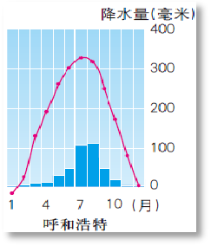
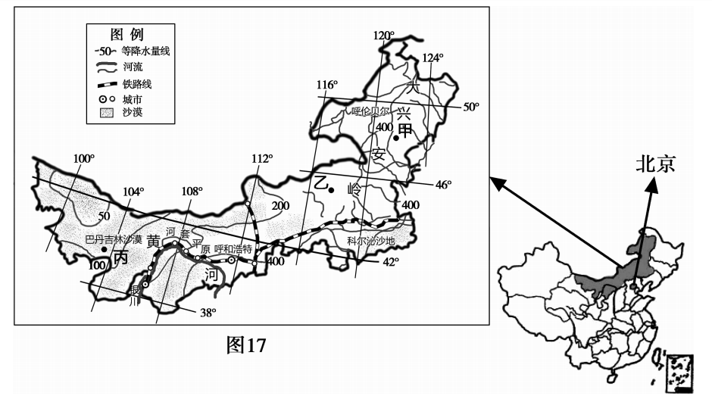
【任务一】根据图文资料，从以下几个方面建立知识框架图，分析内蒙古的自然环境特征以及对人类活动的影响。
区域位置
自然环境特征（地形、气候、河流、景观）
农业生产方式
生态环境
问题及治理

【任务二】分析河套平原成为“塞外米粮川”优势自然条件。
- ；
- 。
【任务三】内蒙古自治区大力植树种草，实施三北防护林工程，不仅有利于治理当地的土地沙漠化，改善当地的自然环境，对我国北方地区的生态环境也起到了改善作用。举例说出三北防护林对北京生态环境改善所起的作用。
（1） ；
（2） 。

青藏地区【拓展任务】
请你根据所学内容写一篇青藏游的旅行计划（如：最佳旅游季节、最佳交通工具及路线、旅行需要携带的物品、当地的旅游景点、民俗文化以及纪念品的采购等等，并简要说明原因）。
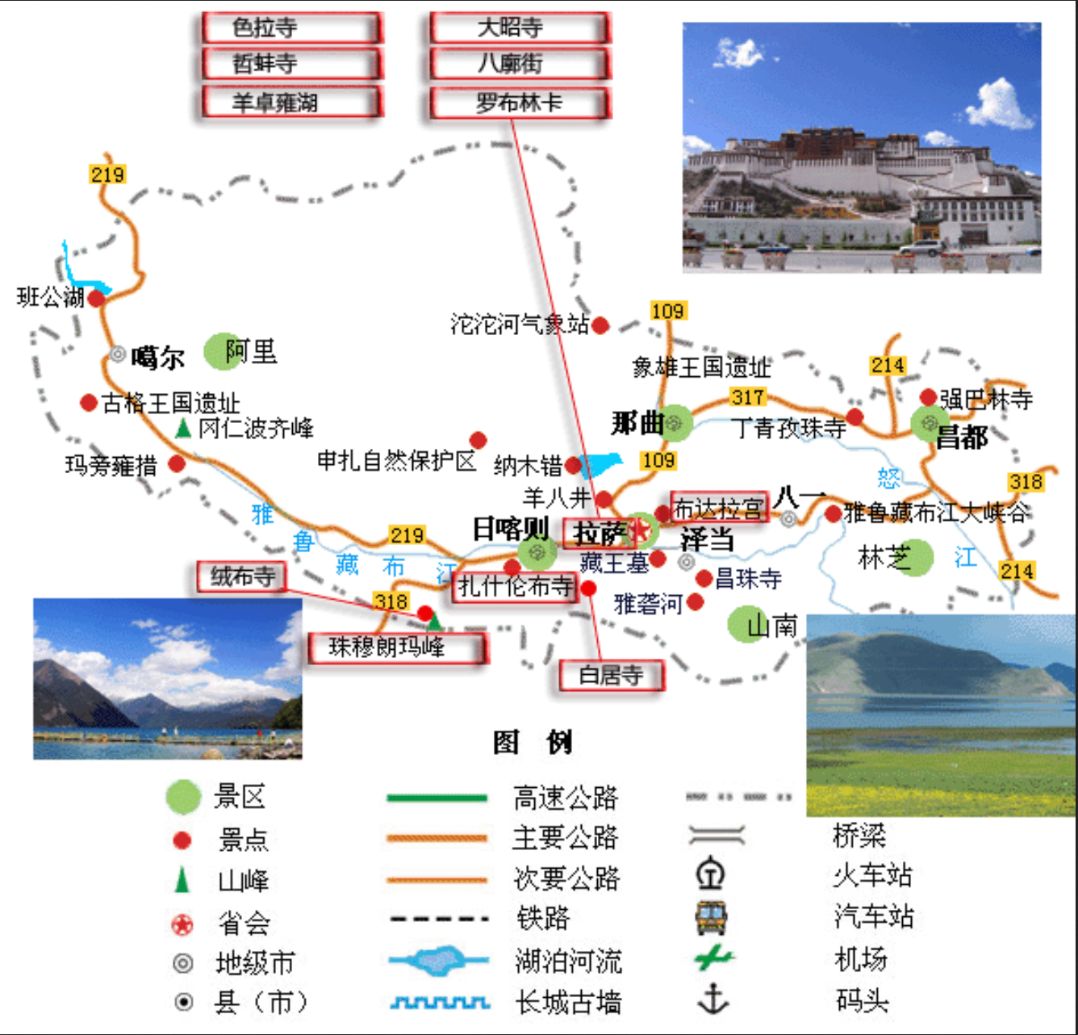
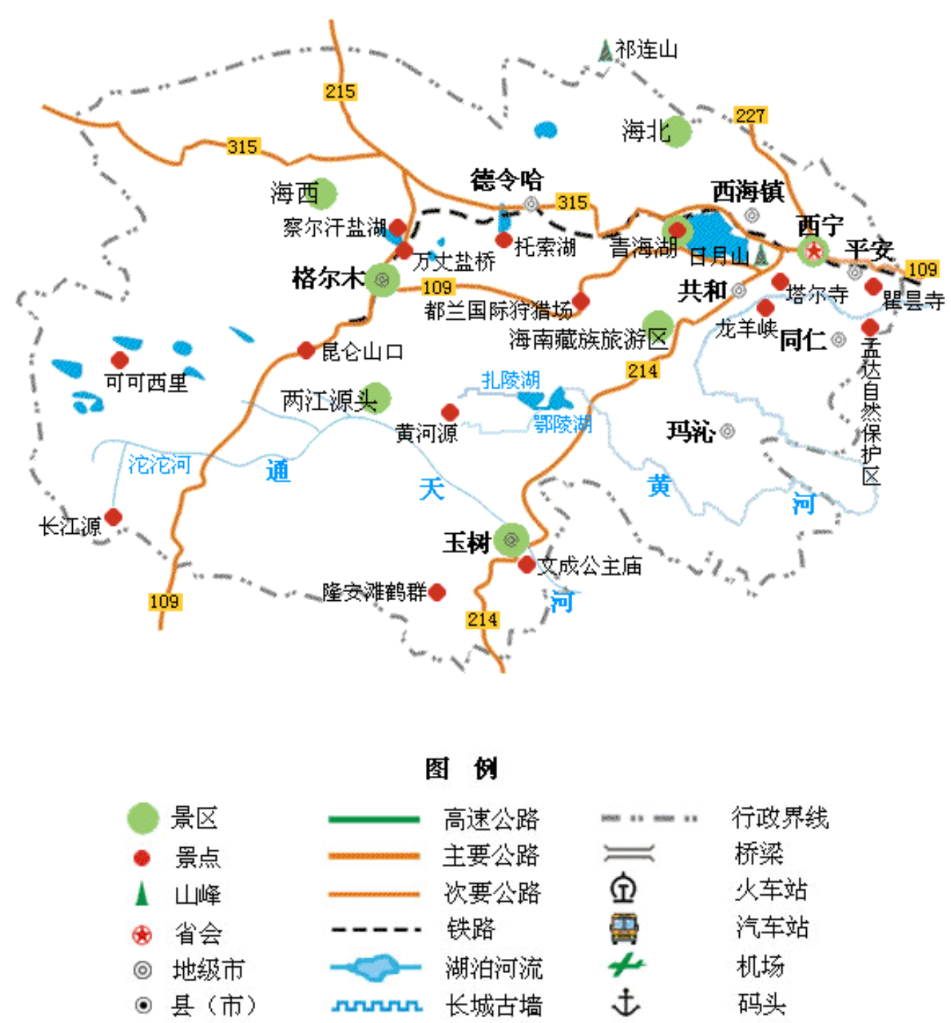

项目 | 计划内容 | 原因
出行时间
交通工具
携带物品
旅游景点
当地特色美食
当地特色纪念品


